Cairo University  
Faculty of Computers and Information



**CS251**

**Software Engineering I**

Project Name

Software Design

Team Names

Month & Year

Contents

Instructions [To be removed] 3

Team 3

Document Purpose and Audience 3

System Models 3

I. System Decomposition 3

II. Class diagrams 6

Important Algorithm 7

III. Sequence diagrams 7

Class - Sequence Usage Table 9

Ownership Report 10

Policy Regarding Plagiarism: 10

References 10

Authors 10

# Team

|  |  |  |
| --- | --- | --- |
| **ID** | **Name** | **Email** |
| 20170392 | Ahmed Mohamed abdalwahab | Aadabdalwahab99.aa@gmail.com |
| 20170413 | Fatima abdalkabir Mohamed |  |
| 20160370 | Abdalrahman Mohamed youssef |  |

# 

# Document Purpose and Audience

* **This document is a software design document**
* **It includes class diagrams and sequence diagrams**
* **This document is to target :**
  + - * 1. **Project manager**
        2. **Software developer**

# System Models

## I. System Decomposition

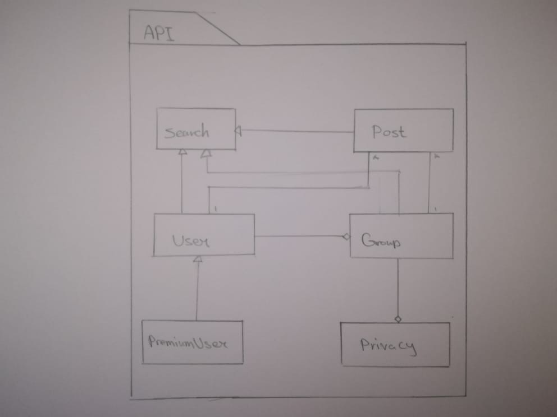

## II. Class diagrams

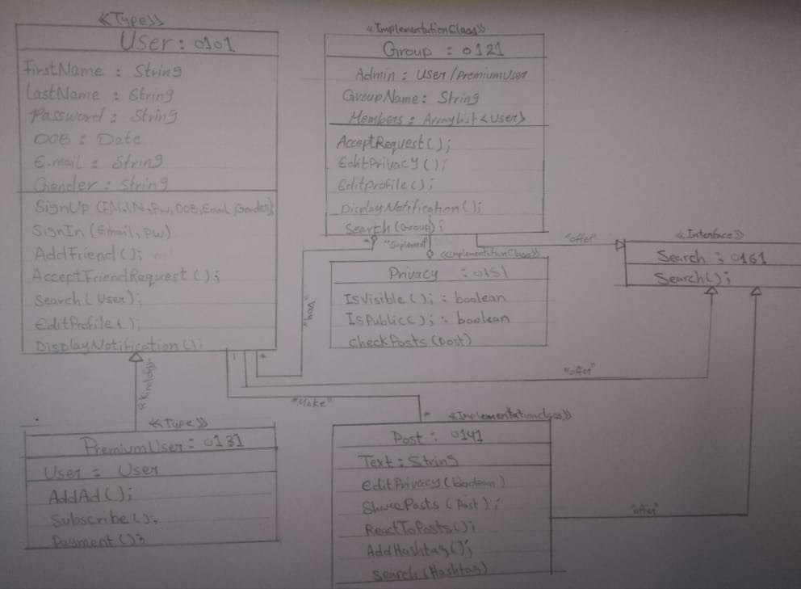

| **Class Name** | **Class ID** | **Subsystem ID** | **Description & Responsibility** |
| --- | --- | --- | --- |
| User | 0101 | API | The profile of each user |
| Search | 0161 | API | Overridden in (user, group, post) |
| Group | 0121 | API | Defining a list of data type user |
| Post | 0141 | API | A part of user and group |
| Privacy | 0151 | API | Includes post’s privacy and group’s privacy |
| PremiumUser | 0131 | API | Is a user with extra advantages(admin or user who can ads ads. |

## III. Sequence diagrams

**Create account ID:1**

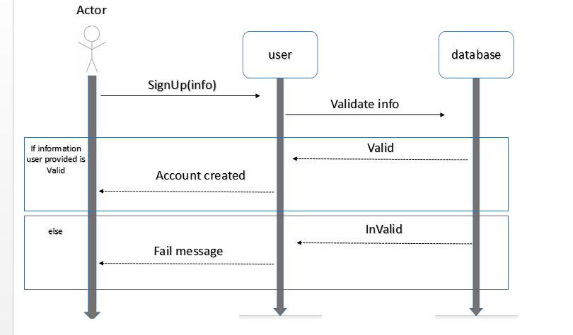

**Create Group ID: 2**

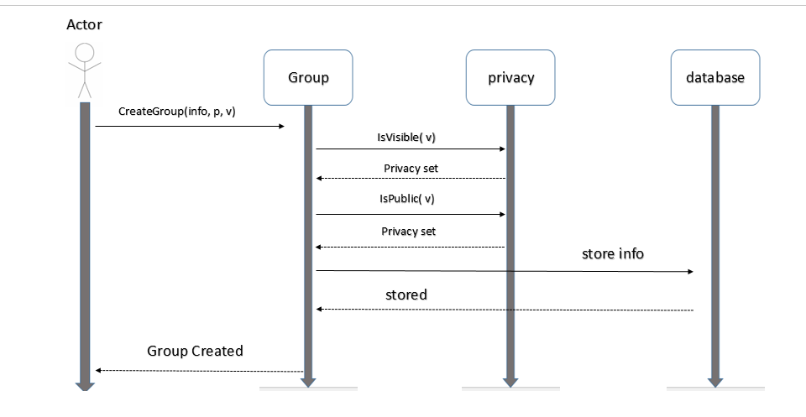

**Manage Group ID:3**

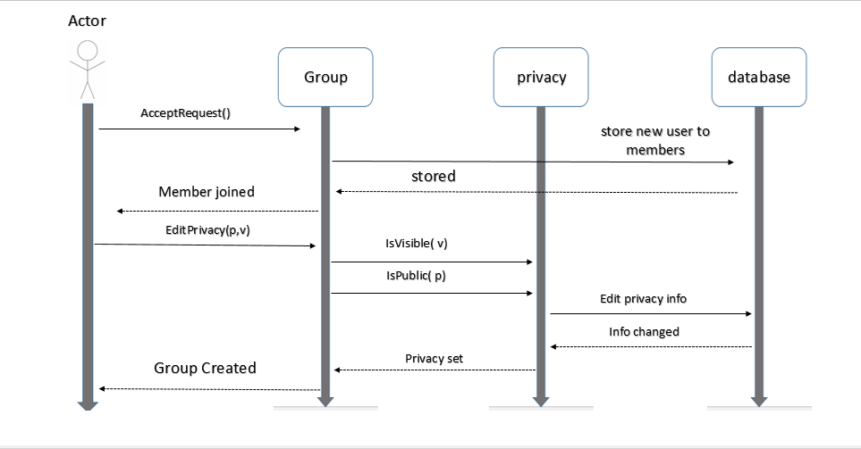

**Write Post ID:4**

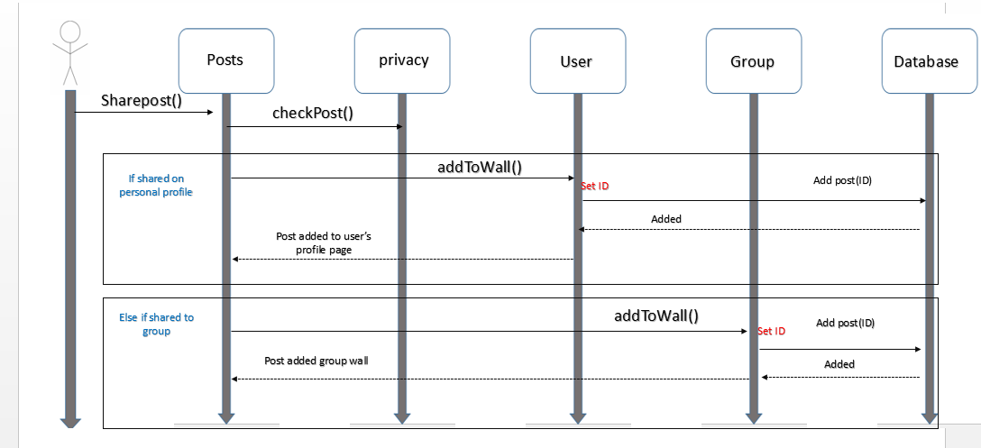

**Delete Post ID:5**

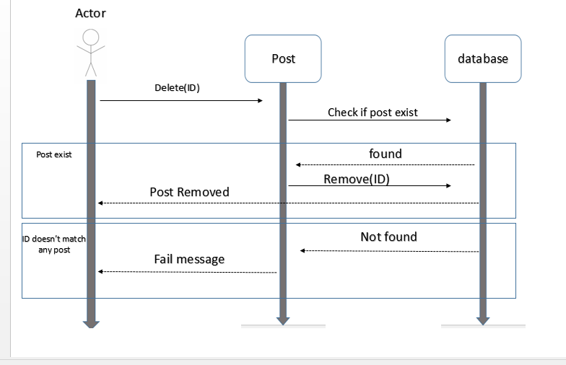

**Search for a User ID:6**

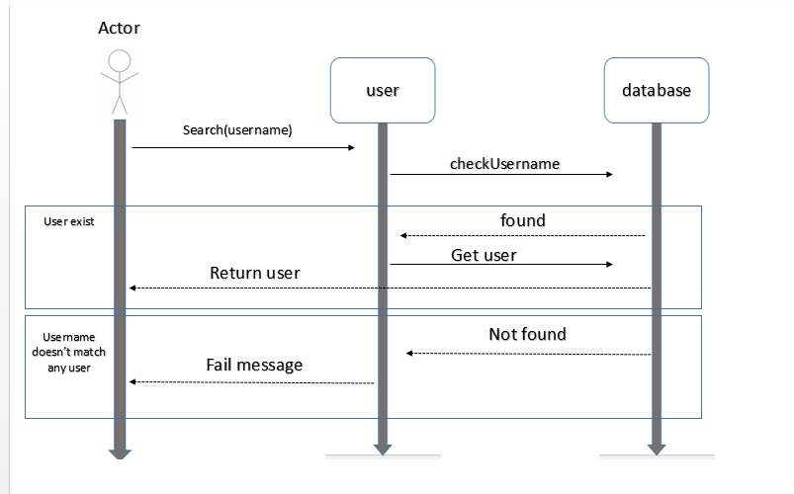

### Class - Sequence Usage Table

| **Class Name** | **Sequence Diagrams** | **Overall used methods** |
| --- | --- | --- |
| User | (1, 4, 6) | Search, addtoWall, createAccount |
| Post | (4, 5) | SharePost, deletePost |
| Privacy | (4, 3, 2) | IsPrivate, isPublic, checkPost |
| Group | (4, 2, 3) | creatGroup, acceptRequest, EditPrivacy, addToWall |
| search | ( 6 ) | search |
| Premium user | (3) |  |

# Ownership Report

|  |  |
| --- | --- |
| **Item** | **Owners** |
| **Decomposition** | **Fatima Abdulkabir** |
| **Class diagram** | **Abdalrahman Youssef** |
| **Sequence diagrams** | **Ahmed Abdalwahab** |

# 

# Policy Regarding Plagiarism:

1. تشجع الكلية على مناقشة الأفكار و تبادل المعلومات و مناقشات الطلاب حيث يعتبر هذا جوهريا لعملية تعليمية سليمة
2. ساعد زملاءك على قدر ما تستطيع و حل لهم مشاكلهم فى الكود و لكن تبادل الحلول غير مقبول و يعتبر غشا.
3. أى حل يتشابه مع أى حل آخر بدرجة تقطع بأنهما منقولان من نفس المصدر سيعتبر أن صاحبيهما قد قاما بالغش.
4. قد توجد على النت برامج مشابهة لما نكتبه هنا أى نسخ من على النت يعتبر غشا يحاسب عليه صاحبه.
5. إذا لم تكن متأكدا أن فعلا ما يعد غشا فلتسأل المعيد أو أستاذ المادة.
6. فى حالة ثبوت الغش سيأخذ الطالب سالب درجة المسألة ، و فى حالة تكرار الغش سيرسب الطالب فى المقرر.

# References

* http://www.mhhe.com/engcs/compsci/pressman/graphics/Pressman5sepa/common/cs1/design.pdf

# Authors

* Mostafa Saad and Mohammad El-Ramly